- Использование печного отопления
для обогрева жилья

Печь или камин с закрытой задвижкой и недогоревшим топливом – источник угарного газа. Угарный газ называют «бесшумным убийцей». Последствия отравления опасны. Избежать беды можно, соблюдая определенные правила.
.
- Требования по эксплуатации
печей на твердом топливе:
очищайте дымоходы от сажи перед началом отопительного сезона и не реже одного раза в три месяца;
немедленно заделывайте раствором глины с песком появившиеся в кладке печей и дымоходов трещины;
побелите наружные стены дымовых труб на чердаке, чтобы легче было заметить трещины и щели;
прибейте металлический лист размером не менее 0,5 – 0,7 метра на деревянном полу перед топочной дверцей печи, чтобы предупредить пожар от выпадающих горящих углей;
топите печи при закрытых дверцах, чтобы предотвратить выпадение горящих дров и углей на пол;
не допускайте перекаливания печей (нельзя допускать эксплуатацию печей, не имеющих противопожарных разделок и отступов от сгораемых конструкций строений);
не разжигайте дрова в печи или камине бензином, керосином или другими легковоспламеняющимися жидкостями;
не оставляйте топящиеся печи без присмотра;
не оставляйте перед топками печей и каминами дрова, бумагу и другие сгораемые материалы. Мебель должна находиться на расстоянии не ближе 0,5 метра от печей;
установите защитный экран рядом с камином и не
размещайте над ним зеркала;
убедитесь, что камин погас, перед сном;
не выбрасывайте горящую золу, шлак и уголь возле строений и у заборов;
никогда не используйте духовку и газовую плиту в качестве основных или дополнительных обогревательных приборов (это может привести к выделению угарного газа, который при определенных уровнях концентрации может вызвать отравление);
не отогревайте замерзшие отопительные и водопроводные трубы открытым пламенем;
не бросайте в огонь отходы! Они могут выделять ядовитые вещества. Печь – не мусоросжигательный завод!
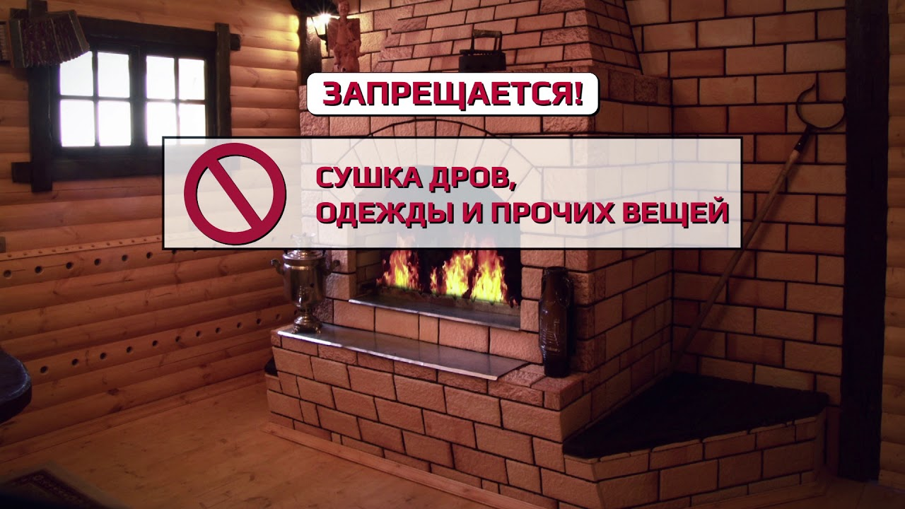

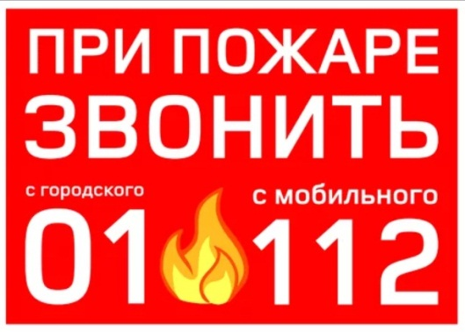

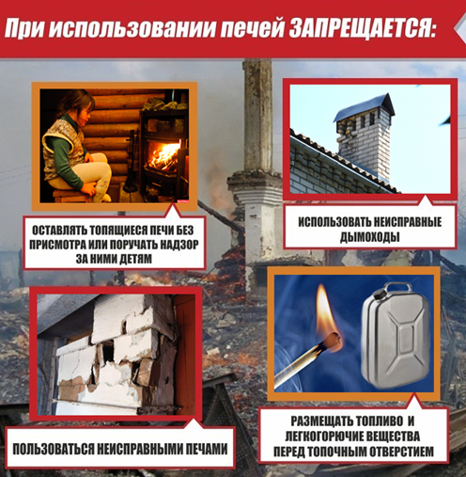

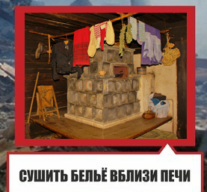

Информацию подготовил специалист по социальной работе
организационно-методического отделения Резник С.А.
Информация актуальна на момент публикации
(январь 2024 года)
353740, ст. Ленинградская,
ул. Коммунальная, 42, каб. № 6а
8 (86145) 7 – 17 – 23
n.andriichenko@mtsr.krasnodar.ru
www.leningradskiy-kcson.ru
Государственное бюджетное учреждение
социального обслуживания
Краснодарского края
«Ленинградский комплексный центр
социального обслуживания населения»

Печное отопление и
меры безопасности

для получателей социальных услуг

ст. Ленинградская
2024

